I- Qu’est-ce que la réalité virtuelle ?

La réalité virtuelle est une notion apparue dans les années 80. Ce terme vient de l’expression anglaise « virtual reality », qui signifie littéralement « presque réel ». Il s’agit donc d’un ensemble de technologies permettant de s’approcher de la réalité sans pour autant la reproduire exactement.
Le but est de créer une scène virtuelle qui envoie à l’opérateur humain l’ensemble des signaux sensoriels (visuel, auditif, kinestésique) existant dans une situation réelle. On y introduit la notion d’interactivité puisque l’on peut agir dans la scène et sur la scène. Le but est d’implanter dans un ordinateur un environnement qui est affiché à l’homme de telle façon qu’il pense ou croie qu’il fait partie de l’environnement.

Il existe deux méthodes d’immersion. L’immersion totale dans laquelle l’homme est censé pouvoir se mouvoir à l’intérieur de la scène et l’immersion partielle qui quant à elle, permet à l’homme de voir l’environnement par une fenêtre à travers laquelle il peut y agir avec sa main ou un outil.

Plusieurs dispositifs permettent de mettre en œuvre la réalité virtuelle.

Le plus connu est le visiocasque ou « casque immersif ». Les visiocasques permettent une vision monoculaire ou binoculaire (un écran d’affichage en face de chaque œil).
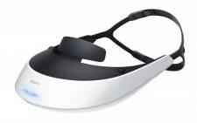
Visiocasque

L’affichage est géré par un écran miniaturisé. Il peut s’agir d’écrans cathodiques, à cristaux liquides (LCD), à cristaux liquides sur silicium (LCoS) ou à diodes électroluminescentes organiques (OLED).
Deux types de casque existent. Un premier type qui permet d’afficher uniquement des images générées numériquement ; un deuxième type qui permet d’afficher des images du monde réel ou une combinaison d’images réelles et numériques.

Le champ de vision des visiocasques est réduit par rapport à celui de l’homme (180° en moyenne). En effet, les casques amateurs ont un champ de vision de 30 à 40° alors que les modèles professionnels ont un champ de vision de 60 à 150°. Typiquement, un champ de visuel plus grand permet une meilleure immersion.

Le chevauchement binoculaire permet de voir les images en stéréoscopie, c’est-à-dire de pouvoir distinguer les objets proches des objets plus éloignés. La perception de la profondeur implique de présenter les images à chaque œil. Ceci est possible en utilisant deux entrées vidéos (une entrée pour chaque œil), en utilisant le multiplexage dans le temps (combinaison de deux signaux vidéos en un seul et en alternant des trames successives d’images droites et gauches) ou encore en utilisant le multiplexage côte à côte ou haut en bas (allocation de la moitié de la trame pour chaque œil).

Il existe également les tables de réalité virtuelle ou Worbench. C’est une variante du simple ordinateur. Il y a fusion par le biais de lunette, de données projetées à partir de deux sources différentes. L’utilisateur peut interagir avec ce monde virtuel et manipuler les objets 3D.

Enfin, il existe des salles d’immersion de type CAVE (Cave Automatic Virtual Environment). Il s’agit d’un ensemble de trois ou six écrans sur lesquels sont projetés en haute résolution un environnement virtuel. L’utilisateur est alors en immersion totale dans l’univers. Il est équipé de lunettes et capteurs qui calculent en temps réel ses mouvements et son champ de vision afin d’adapter en permanence l’environnement.

A la différence de la réalité virtuelle, la réalité augmentée permet une superposition d’un modèle virtuel 2D ou 3D à la perception naturelle de la réalité. Cette superposition se fait en temps réel. Cela s’applique aussi bien aux perceptions visuelles que tactiles ou auditives.

Les applications de la réalité virtuelle sont diverses. En médecine, elle peut s’appliquer dans des domaines tels que le traitement des phobies via la thérapie cognitivo-comportementale, le traitement des convalescents, la mise au point de prothèses orthopédiques ainsi que la chirurgie.
II – La réalité virtuelle pour l'entraînement des chirurgiens

Les gestes opératoires sont de plus en plus techniques et délicats. C’est une technique qu’il faut maîtriser et cela passe par des nouvelles sensations à acquérir. Pour cela il faut s'entraîner. La plupart des chirurgiens s’est entrainée sur des animaux ; mais pour des questions d’éthique, cette pratique est aujourd’hui interdite dans de nombreux pays. On peut cependant toujours s'entraîner sur des cadavres, mais là encore, on perd du réalisme du fait qu’il n’y ait pas de battement cardiaque, respiration et saignements.

Pour pallier à ces problèmes, des dispositifs de simulation ont été développés. Cela va des dispositifs rudimentaires pour se former aux gestes très simples (faire des nœuds sur un barreau de chaise, poser une suture sur du papier toilette humide,…) à des dispositifs un peu plus sophistiqué.

De plus, avec l’arrivée de nouvelles techniques de chirurgie moins invasives telles que la laparoscopie, où la vision directe de la zone d’intervention du chirurgien est supprimée, la stimulation virtuelle devient de plus en plus nécessaire. En effet, les simulateurs chirurgicaux restent un environnement sûr et confortable pour l’apprentissage. Ils permettent de plus de provoquer des événements inattendus à n’importe quel moment.
Un élève chirurgien pourra donc être confronté à des difficultés qui ne sont rencontrées que très rarement lors des opérations réelles. Un simulateur chirurgical peut même servir à un chirurgien expérimenté, dans les préparations d’opérations délicates afin d’avoir la main lors de l’intervention directe avec le patient.

Il existe aujourd'hui trois générations de simulateurs : la première ne représente que l'anatomie, en particulier la géométrie des structures impliquées dans une intervention chirurgicale ; la deuxième comprend l'anatomie, mais aussi certaines propriétés physiques des tissus vivants ; la troisième associe la physiologie à l'anatomie et à la physique, c'est-à-dire la représentation des fonctions de certains systèmes organiques tels que les systèmes cardio-vasculaire, respiratoire ou digestif.

1) Simulateur de laparoscopie

La laparoscopie étant une technique chirurgicale mini invasive utilisant un retour vidéo, elle se prête très bien aux simulateurs. Différentes technologies de stimulateurs existent. Les plus sophistiqués utilisent une interface avec un retour haptique, cela permet de rendre compte de la force et résistance des tissus.
Le premier simulateur a été développé en 1995 et commercialisé en 1997.

Différentes entreprises commercialisent des simulateurs de laparoscopie.
Par exemple, le LapVR de CAE healthcare est un dispositif de formation, que vous pouvez-voir ci-dessous.
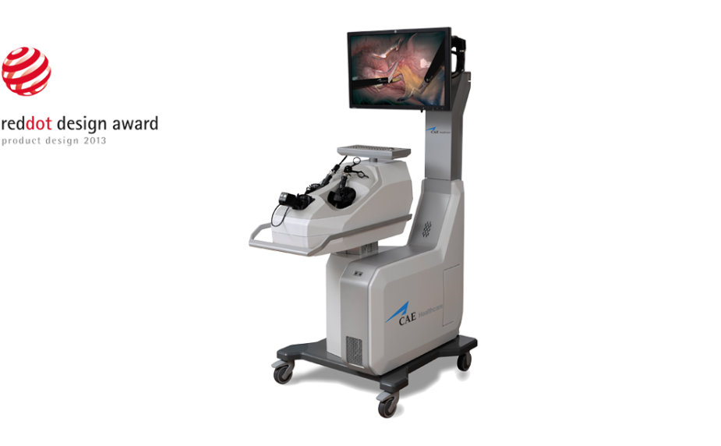

Simulateur de laparoscopie LapVR

Il est composé d’un écran permettant le retour visuel. Les deux pinces chirurgicales sont dotées du retour haptique. Un retour sonore est possible avec ce dispositif.

Cet outil permet d’apprendre des compétences essentielles telles que la navigation à l'aide d'une caméra, les incisions, la fixation de clips et la manipulation d’aiguilles. Il permet également d’acquérir des compétences procédurales : adhésiolyse (geste chirurgical qui consiste à lever des adhérences abdominales ou pelviennes), vérification de l'occlusion de l'intestin grêle, réalisation de sutures, nœuds et boucles. Des modules permettent de s’entrainer sur des opérations chrirugicales laparoscopiques les plus courantes telles que l'ablation de la vésicule biliaire et l'occlusion des trompes.

2) Simulateur de chirurgie hépatique

La chirurgie hépatique peut être effectuée par laparoscopie, c’est d’ailleurs pour cette application que des simulateurs sont développés. Le simulateur de chirurgie hépatique que nous allons décrire est le fruit d’une recherche collaborative de l’équipe EPIDAURE de l’INRIA et de l’IRCAD (Institut de Recherche Contre le Cancer de l'Appareil Digestif) de Strasbourg.

Deux outils complémentaires ont été développés. L’un concerne la planification des interventions en chirurgie hépatique ; l‘autre concerne la simulation des gestes et mouvements chirurgicaux.

La planification des interventions hépatiques comprend principalement la détermination des segments de Couinaud (ou segments fonctionnels) qui correspondent aux zones vasculaires principales du foie. La simulation chirurgicale quant à elle s'efforce de reproduire les gestes chirurgicaux avec suffisamment de réalisme pour permettre un entraînement efficace.

Une combinaison de techniques de traitement de l’image a permis de segmenter les structures hépatiques pertinentes sur des scanners préopératoires. Il s’agit de l'ensemble des cellules spécifiquement actives du foie (parenchyme hépatique), les vaisseaux principaux, les segments de Couinaud et les lésions potentielles. Cette extraction est réalisée en deux étapes utilisant différents modèles géométriques et différentes méthodes de segmentation d'images. En premier lieu, le parenchyme hépatique est délinéé, puis les vaisseaux ;et enfin, les lésions sont détectées.
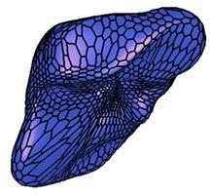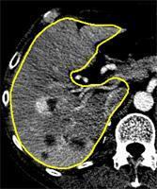
Extraction du parenchyme hépatique à partir d'un scanner par tomodensitométrie

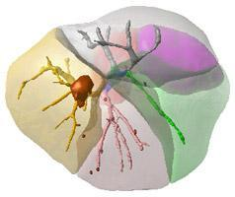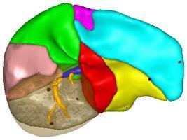
Extraction des arbres vasculaires et des lésions hépatiques à partir d'un scanner par tomodensitométrie

Ces surfaces peuvent être manipulées interactivement à l’écran via une interface graphique. Le chirurgien va ainsi pouvoir planifier l’opération en repérant les emplacements des principales arborescences par rapport à la surface externe du foie, seule chose visible en réalité par le chirurgien lors d’une hépatectomie. Jusqu’à présent, la préparation de l’opération passait essentiellement par l’étude des coupes de scanner de l’anatomie du foie. Grâce à cette modélisation tridimensionnelle, il est possible de visualiser par transparence les différents vaisseaux du foie et donc de prévoir l’incidence de chaque geste opératoire. On peut ainsi espérer réduire au maximum les risques de section d’une veine ou d’une artère.

Le système de retour de forces utilisé dans ce stimulateur est le Laparoscopic Impluse Engine. Il présente des caractéristiques techniques intéressantes : 5 degrés de liberté (dont 3 pouvant être contrôlés en force), précision dans la mesure des déplacements de l’ordre de 0.025 mm et une intensité maximale de la force exercée le long de l’axe du trocart de 8.9 N.

Pour modéliser les contraintes s’appliquant sur le foie et ses déformations, deux théories ont été couplées : la théorie de l’élasticité linéaire pour approximer le comportement d’un corps déformable et la méthode des éléments finis pour résoudre les différentes équations associées.
Ces deux méthodes engendrant un temps de calcul très long, des algorithmes ont été développés pour le réduire au minimum et ainsi réagir en temps réel. Ils sont fondés sur une méthode pré-calculant un ensemble de déformations élémentaires.

Ces modélisations ont été associées avec la réalité anatomique du foie, notamment la nature des tissus hépatiques. Ainsi, en fonction des niveaux de gris de l’image médicale du foie, un coefficient élastique est associé au nœud correspondant dans le modèle volumique. Il s’agit d’un système masse-ressort : la surface du foie est modélisée par un maillage de ressort et à chaque intersection correspond un nœud avec une masse. De ce fait, on tient compte de la rigidité vasculaire qui joue un rôle important dans le comportement global du foie.

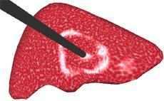
Déformation du foie obtenue à partir de la combinaison linéaire des déformations élémentaires précalculées

Déformation du foie obtenue à partir de la combinaison linéaire des déformations élémentaires précalculées

Le ligament suspenseur et plexus vasculaire sont représentés. Ils contraignent le mouvement du foie. Ces contraintes élastiques sont intégrées dans le modèle.

La texture est restituée dans le modèle afin d’en augmenter le réalisme graphique. Cette texture est extraite d’enregistrements vidéo d’opérations chirurgicales.
La projection du reflet de la source de lumière circulaire utilisée dans la chirurgie laparoscopique renforce le réalisme et améliore la perception des déformations en 3D du foie sous l'action des instruments. De plus, la texture reproduit les marques créées par l'application de certains instruments tels qu'un scalpel électrique, augmentant encore le réalisme de la simulation.

3) L’enseignement par simulation en chirurgie orthopédique

Un projet de la fondation MOVEO permet de visionner avec des lunettes de réalité virtuelle (Occulus Rift) des opérations de chirurgie orthopédique.
La chirurgie orthopédique est une discipline qui n’a pas encore pleinement bénéficié de la révolution numérique et du déploiement des nouvelles technologies. L’utilisation de la réalité virtuelle va permettre de développer l’enseignement par simulation et donc d’améliorer la formation des futurs chirurgiens.

Les images ont été acquises lors d’une opération en plaçant deux caméras au-dessus des yeux du chirurgien. Le champ de vision est de 180° : cela couvre à la fois l’ensemble du bloc opératoire et le patient vu par le chirurgien. La vidéo a ensuite été traitée pour la rendre compatible avec l’utilisation d’un masque de réalité virtuelle.
Grâce à ce couplage la réalité virtuelle devient possible. L’apprenti chirurgien peut vivre toute l’opération comme s’il y était et choisir ainsi à tout moment d’observer les passages d’instruments, le monitoring ou l’acte en lui-même.
Différentes opérations ont ainsi été filmées : la pose d’une prothèse totale de hanche, la pose d’une prothèse totale de genou et réparation d’une fracture d’épaule.

A l’avenir, la fondation souhaite créer un simulateur de chirurgie plus technique où l’utilisateur pourra interagir et réaliser des gestes opératoires. Ce stimulateur couplera l’usage de l’oculus rift pour transcrire un monde virtuel interactif avec l’usage de la technologie leap pour permettre l’interaction homme/monde virtuel.

